**Computer project**

โดย

นาย วศิน แซ่โง้ว

นาย อวยชัย บูรณมานิต

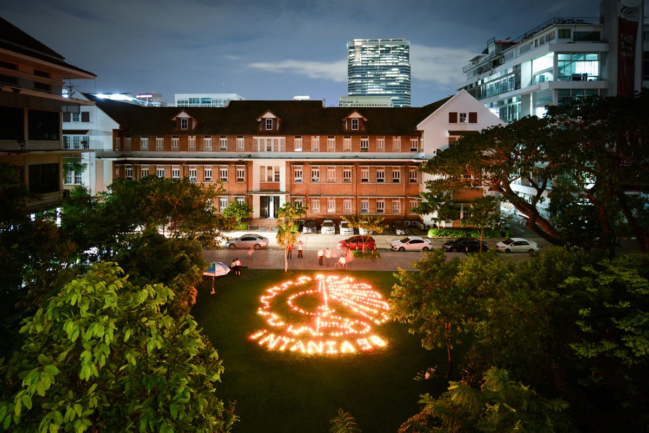

UML Diagram

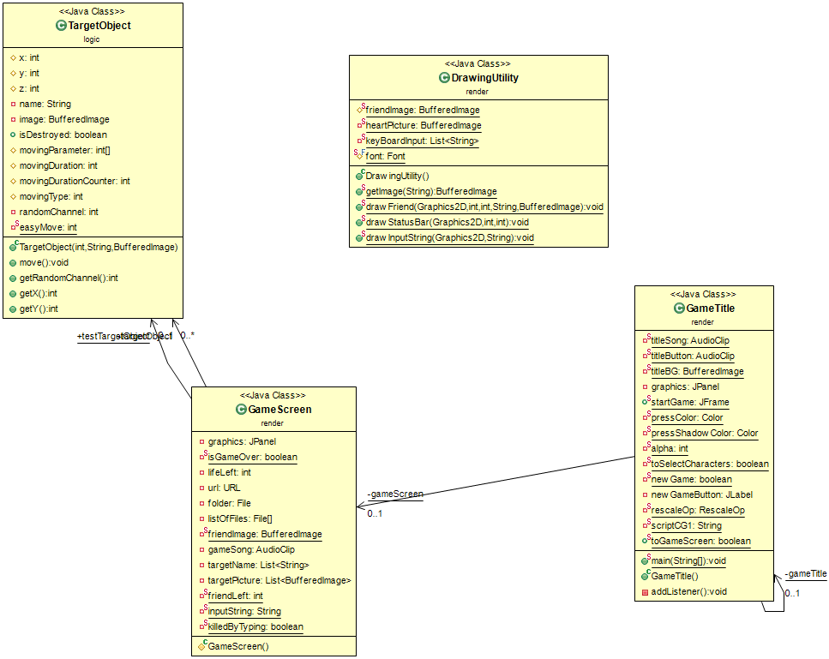

Class target object

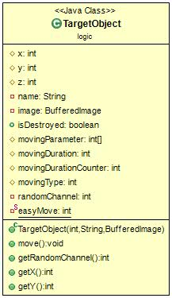

คลาสนี้มองเป็น object ใช้สำหรับ เก็บ parameter ต่างๆ เป็นตัวแทน เพื่อนๆแต่ละคน

Method targetobject(constructure method)

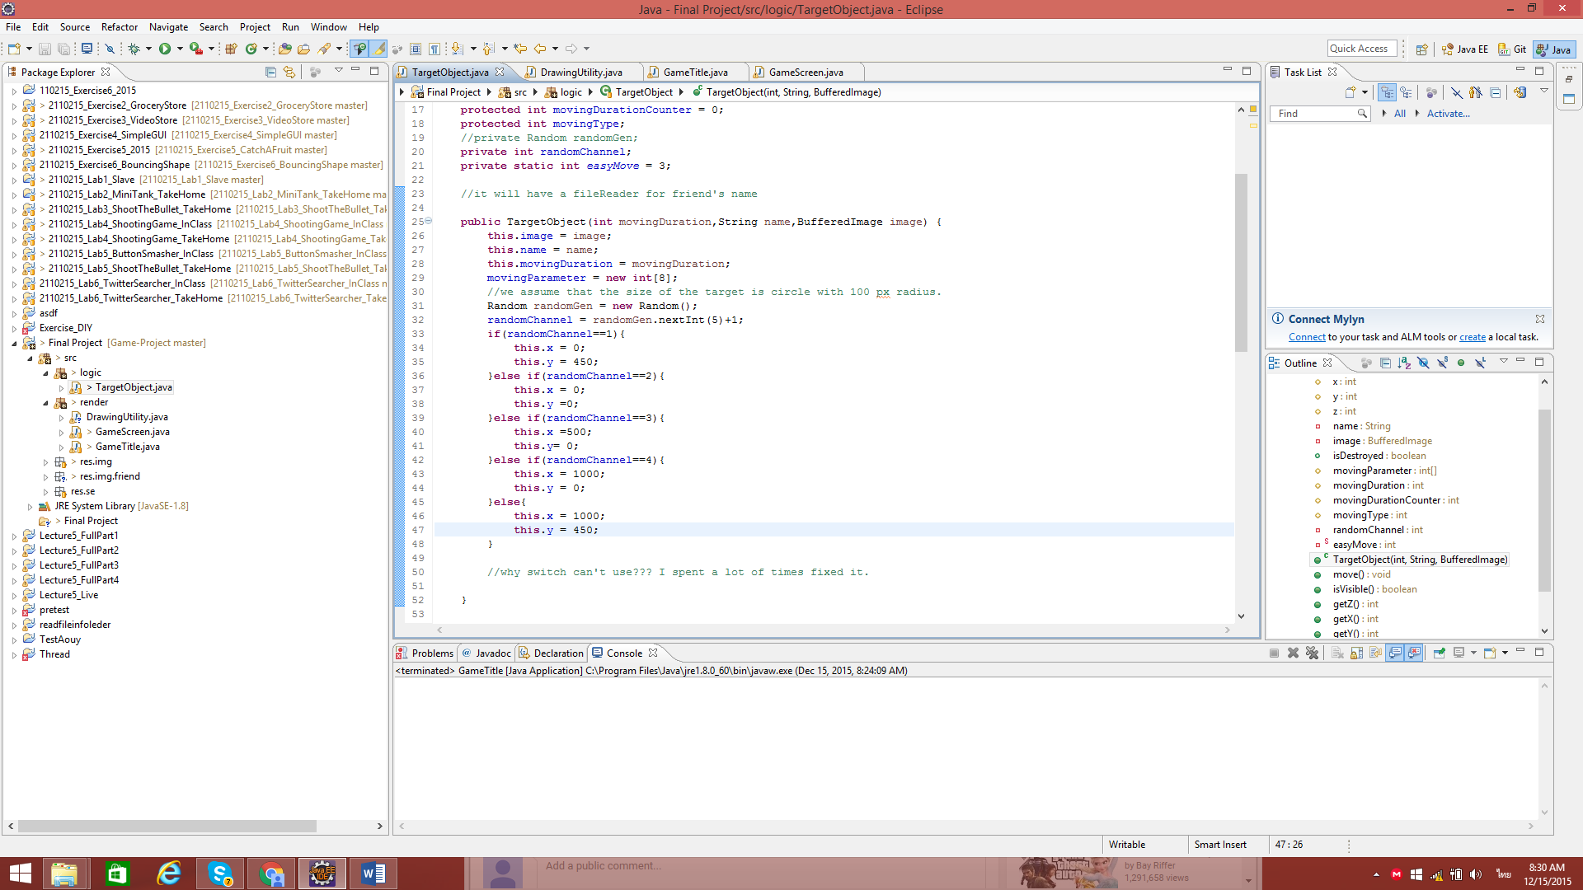

ใช้สำหรับ การกำหนด parameter ใน แต่ละobject

รวมถึง สุ่มเก็บค่าตั้งแต่1-5 เพื่อใช้เป็นตัวแปรว่า object นั้นๆ จะเริ่มต้นตรงไหนของหน้าจอ

Method move

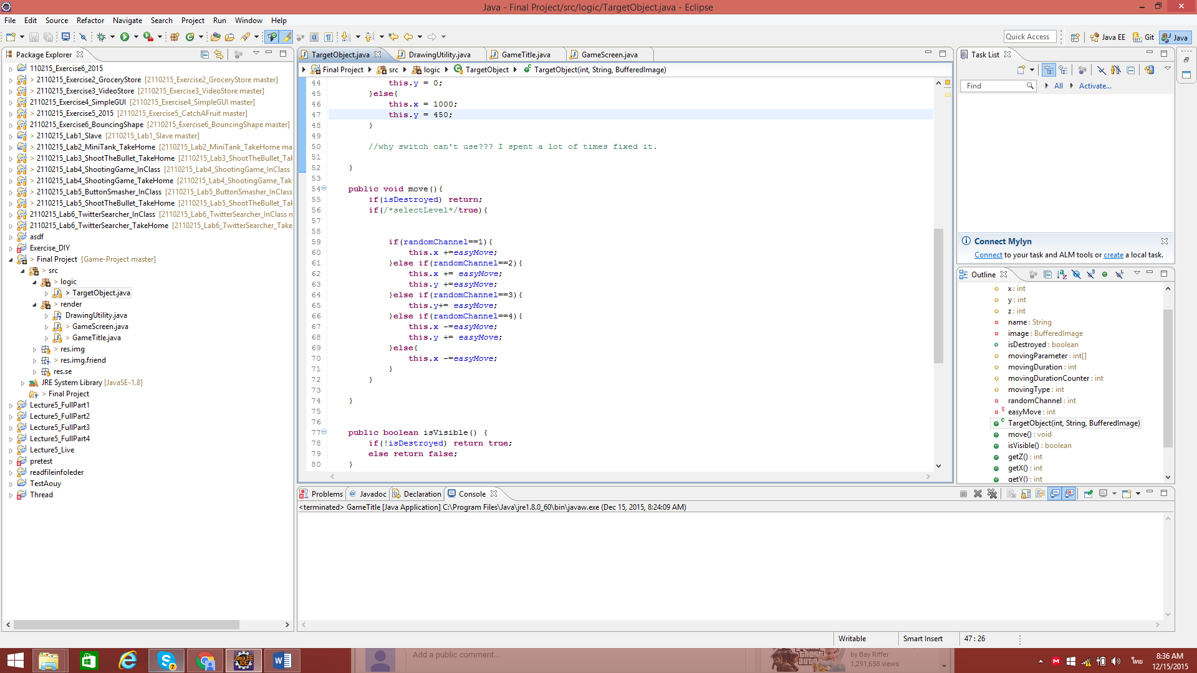

method นี้ ใช้สำหรับเปลี่ยนข้อมูลของตำแหน่งobject

เนื่องจากแต่ละobject มีตำแหน่งการเริ่มต้น อยู่ 5 รูปแบบ

ทำให้ มีข้องมูลการเลื่อนที่อยู่5รูปแบบ เช่นกัน

Class DrawingUtility

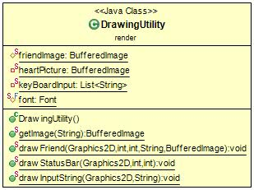

เป็นคลาสสำหรับรูปแบบการวาดรูปต่างๆทั้งหมด

Method getImage

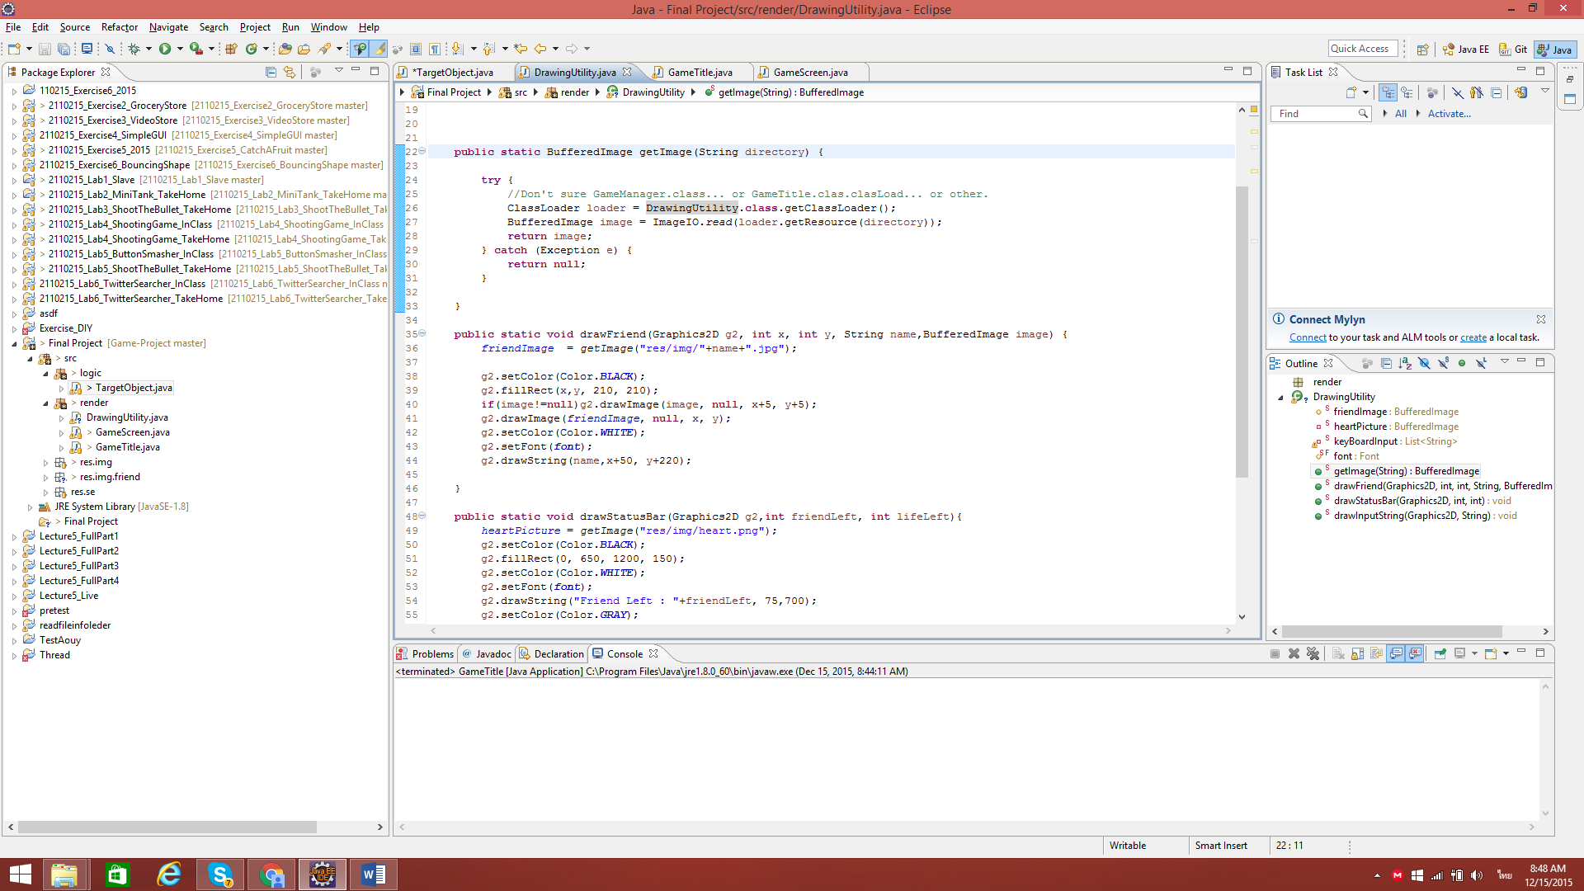ใช้สำหรับการโหลดรูป

Method drawFriend

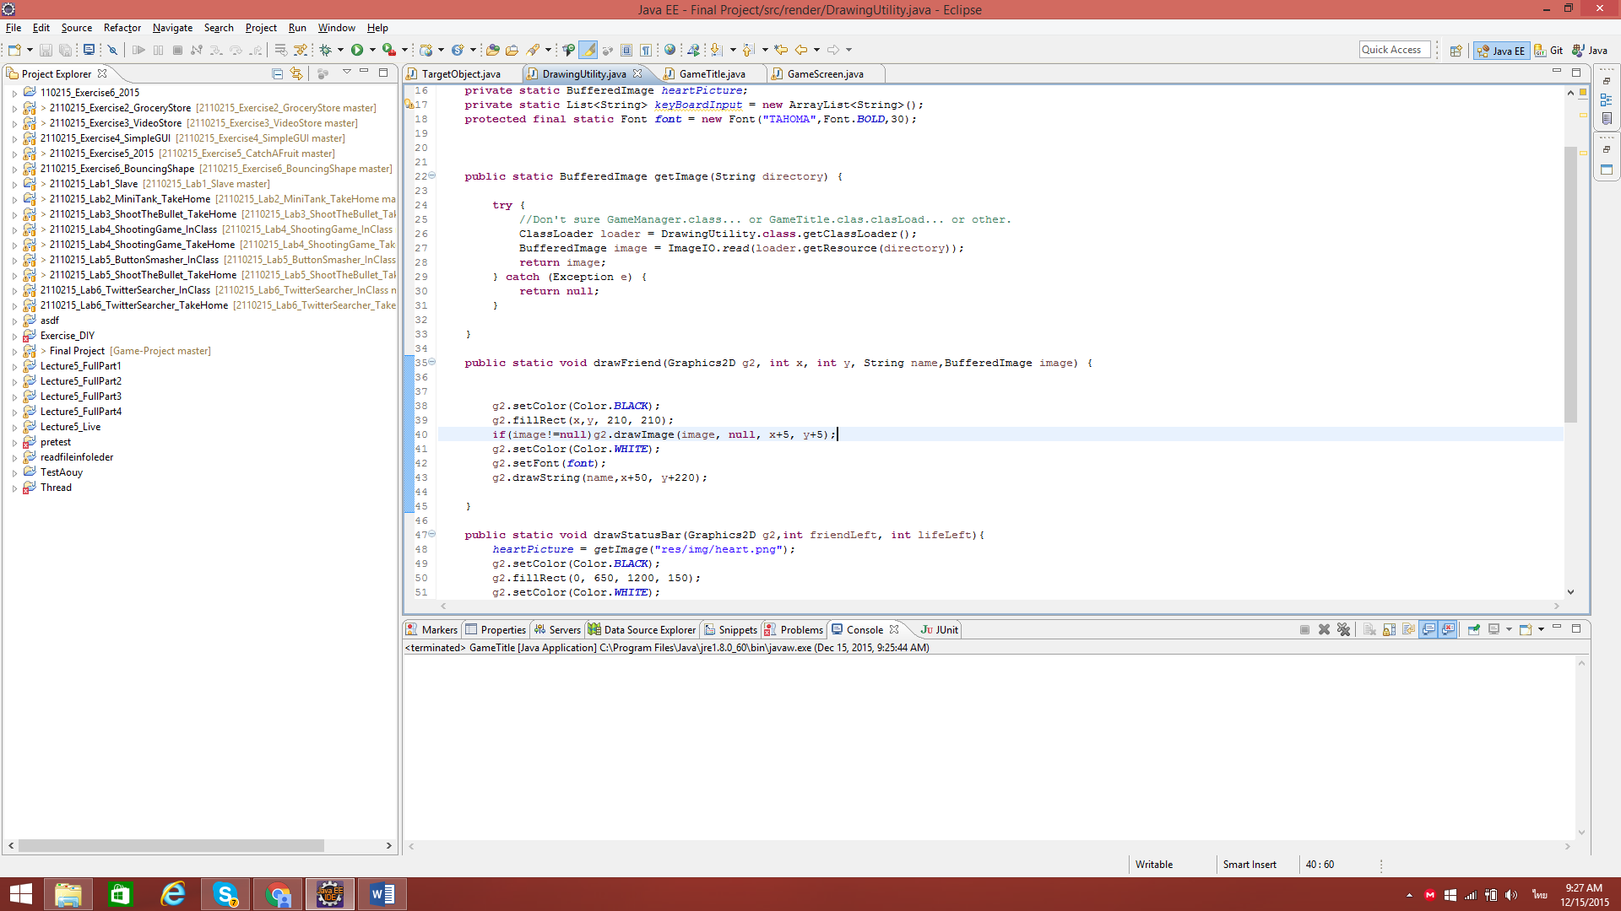

ใช้สำหรับ การวาดรูปเพื่อนๆ

Method drawStatusBar

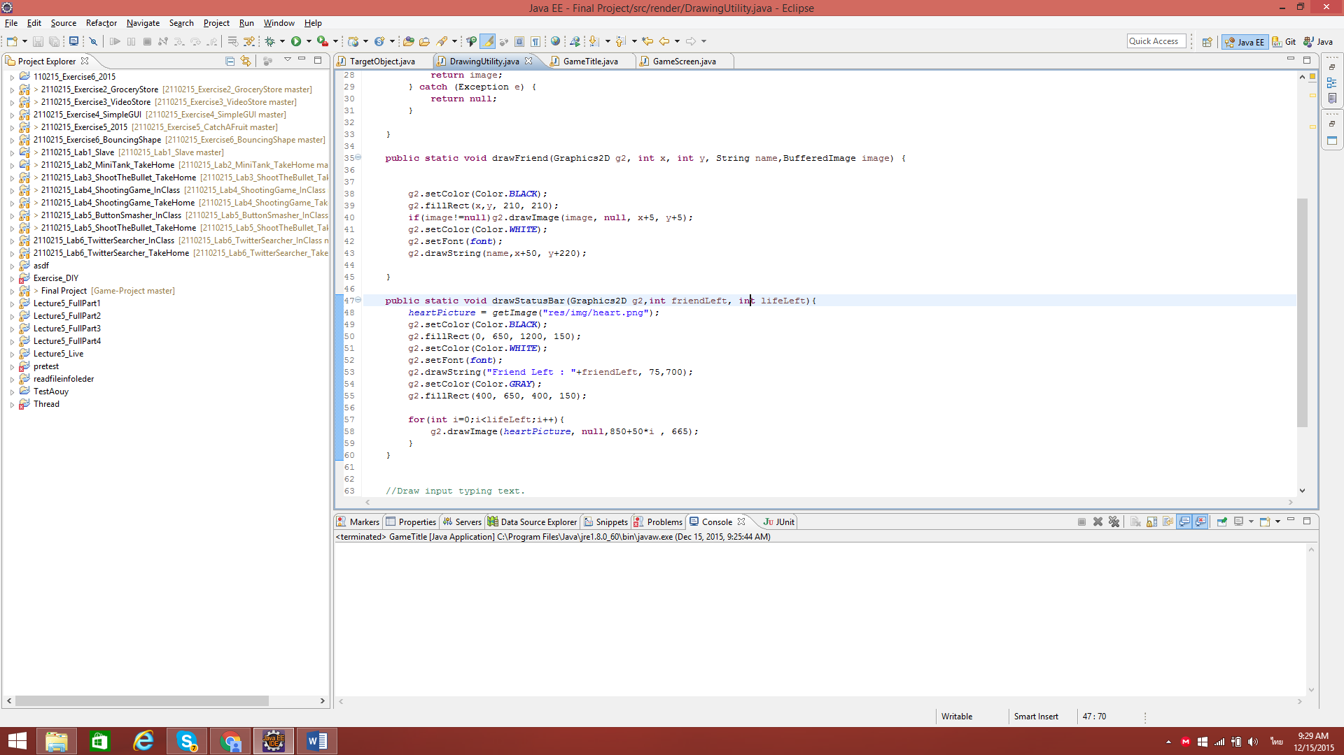

ใช้สำหรับการวาด status bar แสดงสถานะว่า เหลือเพื่อนอีกกี่คน เหลือ ชีวิตอีกกี่ชีวิต

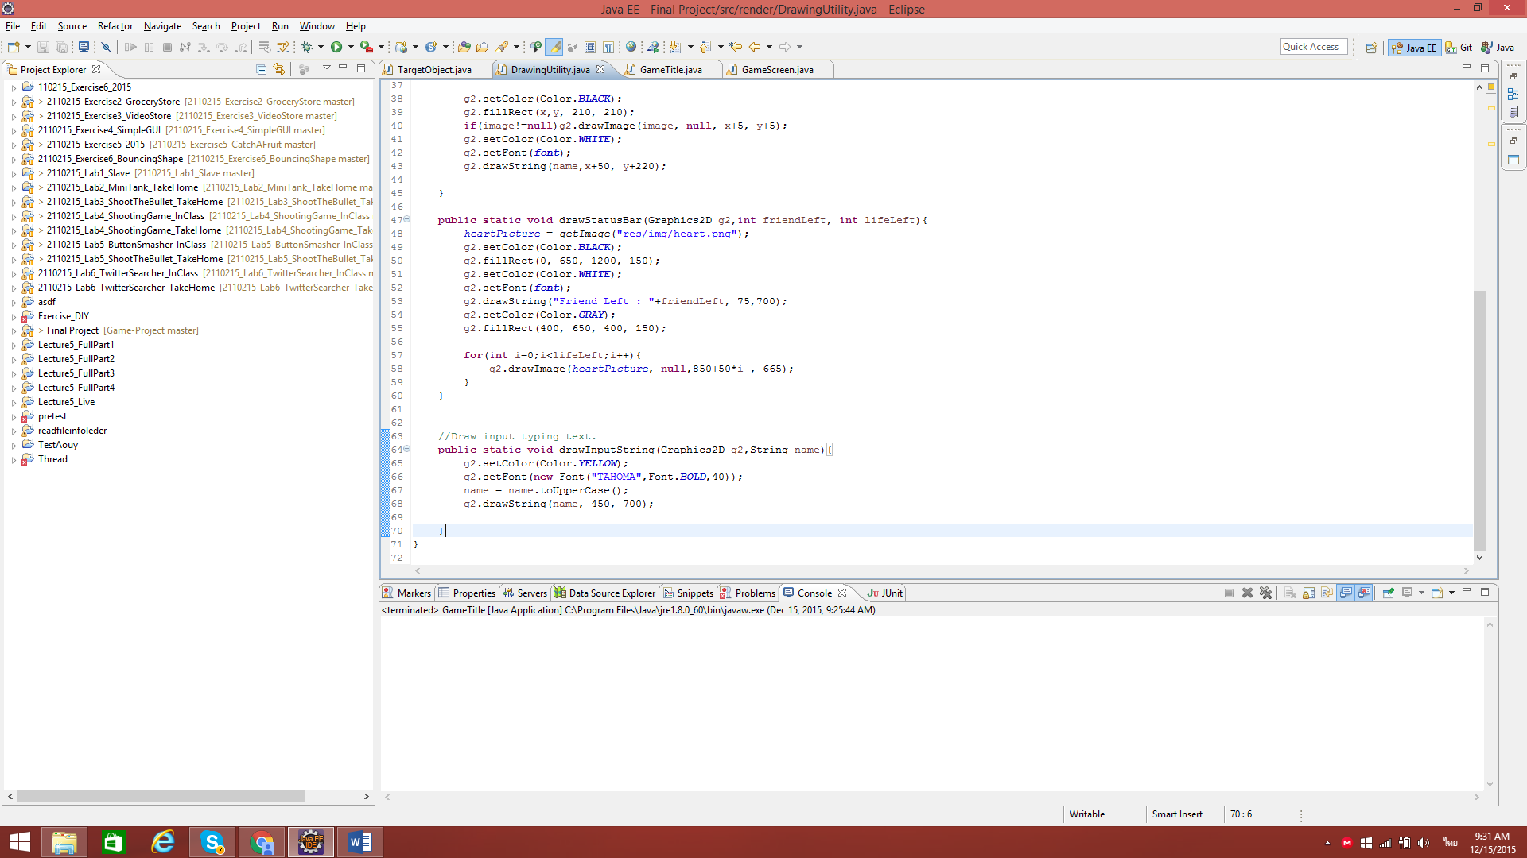Method DrawInputString

ใช้สำหรับ วาดเวลาเราพิมอะไรลงไปในเกม

Class GameTitle

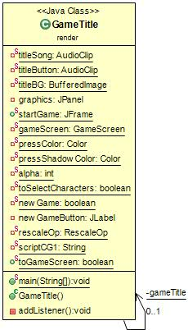

สำหรับการแสดงหน้าจอเริ่มต้นของเกม รวมถึงเป็นmethod class ที่มี method main ซึ่งใช้ในการเริ่มเกม

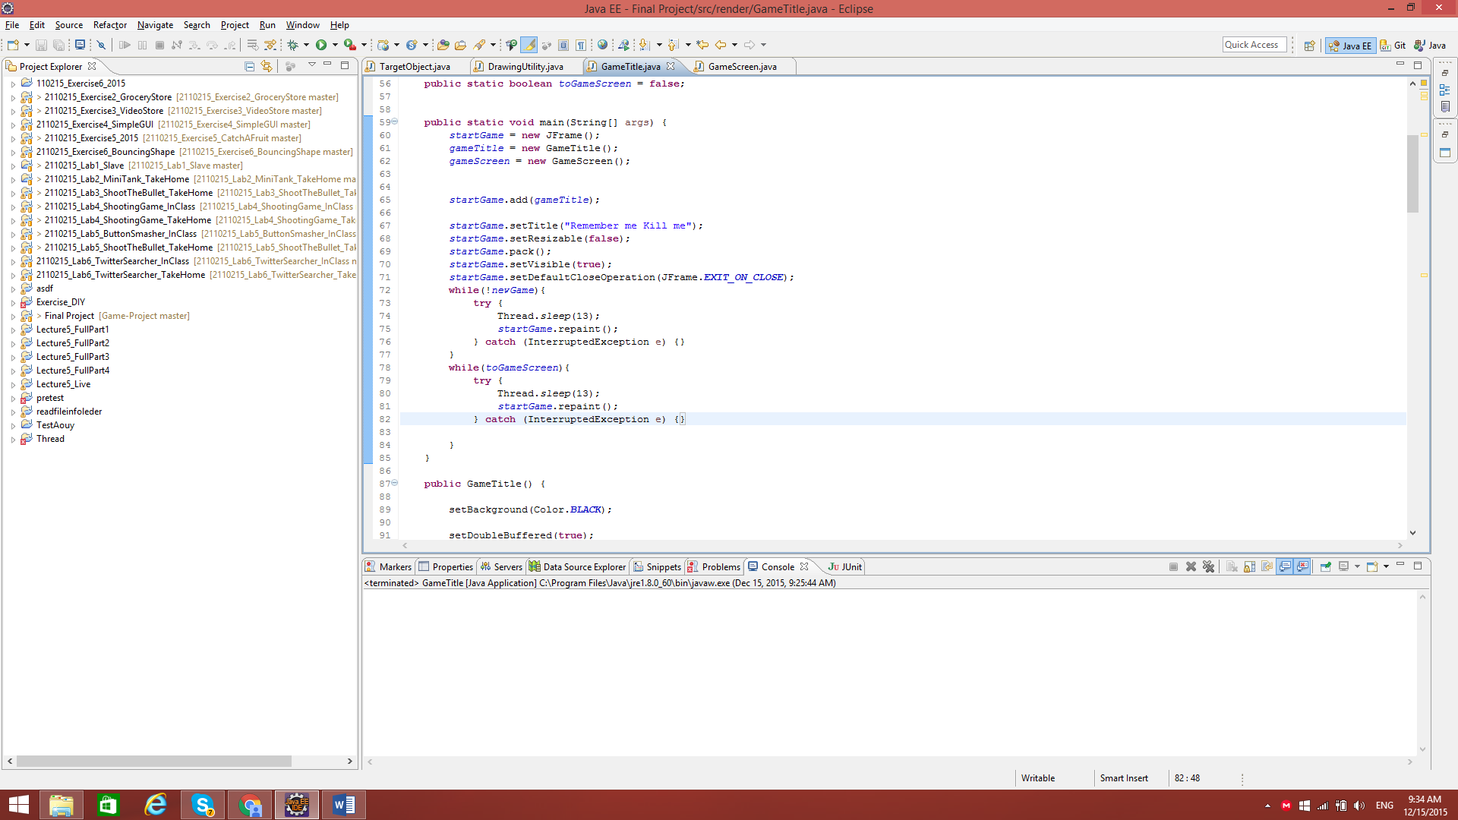Method main

ใช้สำหรับเริ่มเกม และ แสดงผลตอนเริ่มเปิดเกมขึ้นมา

Method GameTitle

Class GameScreen

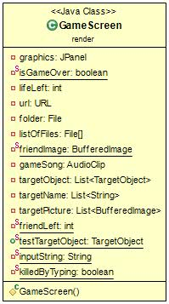

ใช้สำหรับแสดงหน้อจอเกมรูปถึงเปนคลาสที่เกิดการวาดรูปขึ้นจริงๆ โดยการวาดรูปต่างๆนั้นจะเกิดกับตัวแปร jpanel graphicsทั้งหมด การทำงานทั้งการวาดรูปต่างๆ รูปทั้งการอัพเดตรูปที่จะแสดงออกมาในหน้าจอถูกกระทำในคลาสนี้ทั้งหมด

ซึ่งคลาสนี้ จะเก็บข้อมูลของobject ทั้งหมดที่ใช้ในการวาด

Method หลักคือ method GameScreen()

ซึ่งเป็นmethod ที่ใช้ในการวาดรูปเกมลงบนตัวแปรgraphic แล้วค่อย แอดตัวแปรgraphic นี้ลงไปบน GameScreen

ซึ่งรวมถึงการแสดงผลต่างๆ เช่น เลือดที่เหลืออยู่

สิ่งที่ผู้เล่นพิม แถบสเตตัส จะถูกวาดในนี้ทั้งนั้น

การอัพเดตและข้อมูลต่างๆจะถูกกระทำในนี้

จุดประสงค์ : เกมของเรามีจุดประสงค์เพื่อให้เพื่อนๆ รู้จักเพื่อนๆในภาคของเราให้มากที่สุดเท่าที่จะทำได้

รูปแบบ: จะมีรูปของๆเพื่อนๆ ลอยออกมาจากทิศต่างๆ เราต้องจัดการรูปต่างๆให้หมด!!!

How to play our game !!!

เริ่มต้นด้วยหน้าจอไตเติลสุดเฟี้ยว ด้วยรูปคณะของเรา

ต่อมาจึงกด new game เพื่อเริ่มเล่นเกมของเราเมื่อเกมของเราเริ่มขึ้น

จะมีรูปของๆเพื่อนๆ ลอยออกมาจากทิศต่างๆทั้งหมด 5 ทิศในจอด้วยกันดังนี้คือ ซ้ายบน ซ้ายล่าง บน ขวาบน ขวาล่าง โดยจะสมมติให้เราอยู่ตำแหน่งตรงกลางล่าง รูปจะลอยออกมาจากทิศต่างๆเข้าสู่ตำแหน่งของเราพร้อมชื่อของเพื่อนๆในรูปถ้าเราพิมชื่อเพื่อนๆของเราทันก่อนรูปจะมาถึงตำแหน่งกลางล่างรูปของเพือ่นคนนั้นๆก็จะหายไป รูปของเพื่อนคนใหม่ก็จะเลื่อนเข้ามาแทน